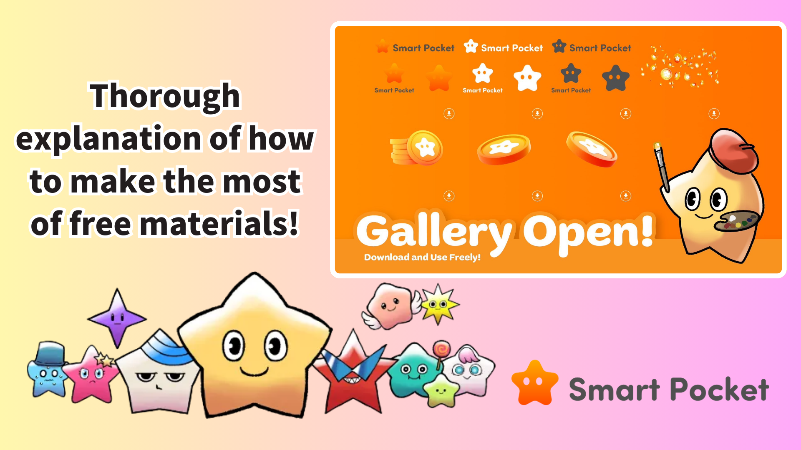

**Smart Pocket Gallery Nutzungsleitfaden**

**Heute stellen wir Ihnen die Smart Pocket Gallery vor, die jetzt auf der SP Token-Website geöffnet ist!  
  
Sie können nun wunderschöne Illustrationen und Designmaterialien nutzen. Verpassen Sie diese Gelegenheit nicht!  
https://x.com/smapocke/status/1872951496331149614**

**Inhalt  
- Was ist die Smart Pocket Gallery?  
- Wie man herunterlädt  
- Ideen zur Nutzung der Materialien  
- Wichtige Hinweise  
- Fazit**

# Was ist die Smart Pocket Gallery?

Die Smart Pocket Gallery ist eine neu eröffnete Galerie auf der offiziellen SP Token-Website (https://sp-token.com/). Es ist eine neue Initiative, die es jedem ermöglicht, Materialien frei herunterzuladen.  
  
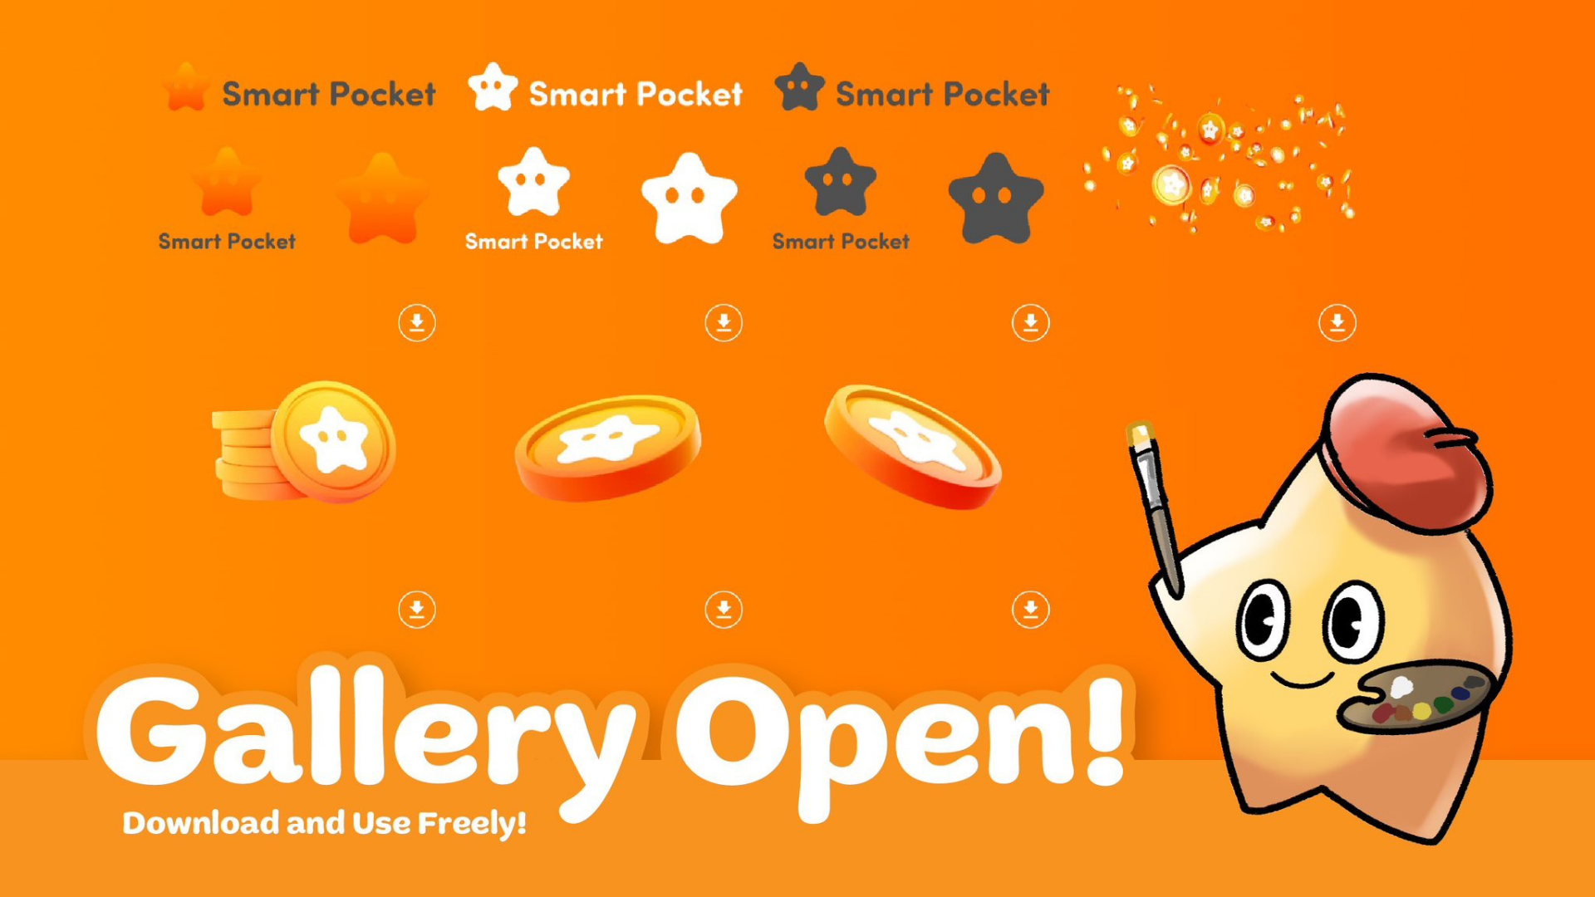

# Wie man herunterlädt

1. Besuchen Sie die offizielle SP Token-Website (https://sp-token.com/)
2. Scrollen Sie nach unten
3. Wählen Sie Ihr bevorzugtes Material aus dem Galerie-Bereich
4. Klicken Sie auf den Download-Button  
     
   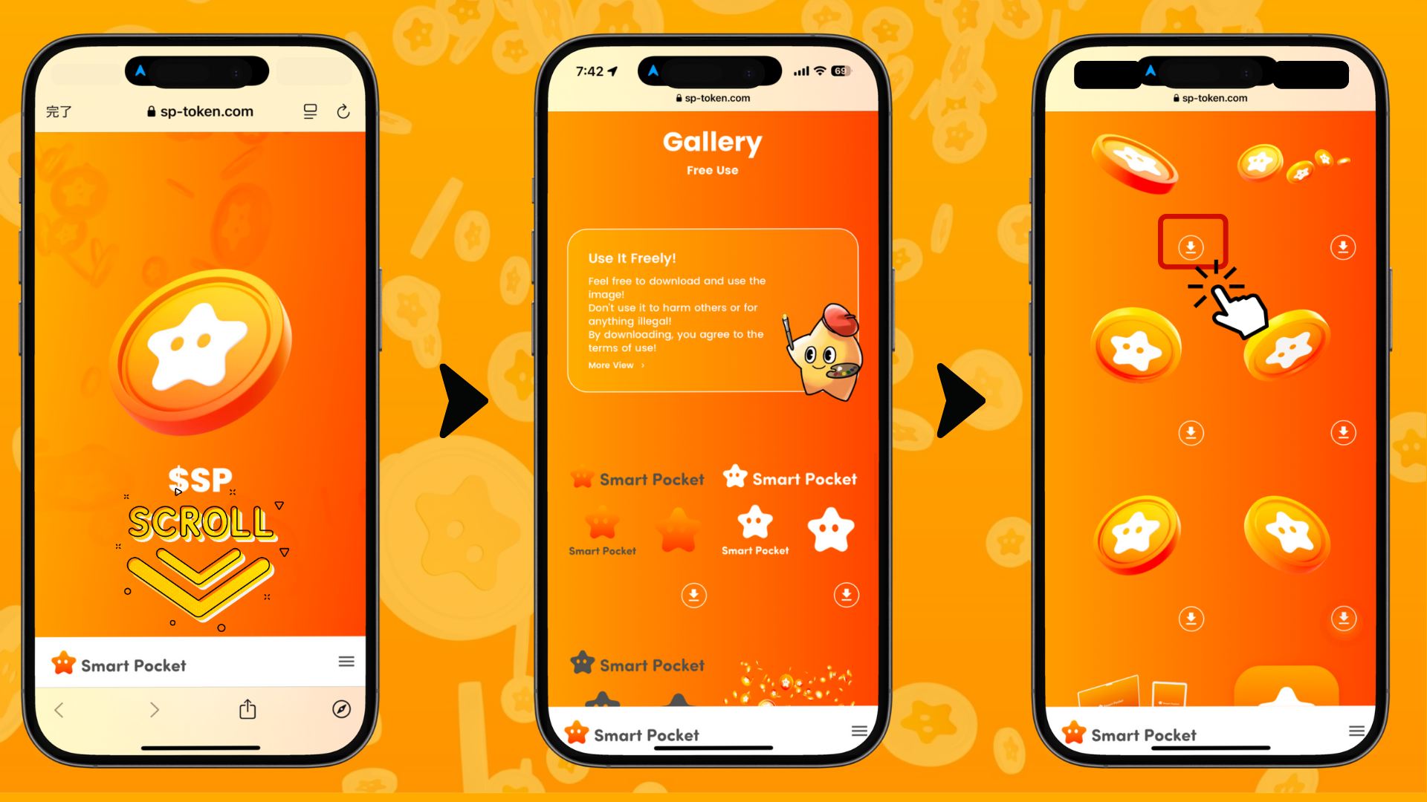

# Ideen zur Nutzung der Materialien

* Erstellen Sie Profilbilder und Banner  
  - Kann für persönliche oder Community-Social-Media-Konten verwendet werden (z. B. X (ehemals Twitter) und Discord-Icons oder Titelbilder).
* Header-Bilder für Community-Ankündigungen  
  - Nützlich für Benachrichtigungen oder Updates in Online-Communities.
* Banner für Veranstaltungsankündigungen  
  - Ideal zur Bewerbung von kostenlosen Veranstaltungen oder gemeinnützigen Aktivitäten.
* Verbessern Sie Blogs oder Newsletter  
  - Nutzen Sie sie als auffällige Bilder für Artikel (für nicht-kommerzielle Blogs oder E-Mail-Verteiler).

Durch das Kombinieren oder Bearbeiten dieser Materialien können Sie deren Anwendungsmöglichkeiten noch erweitern.

# Wichtige Hinweise

## Grundregeln

* Die Materialien dürfen nicht für Verleumdungen oder Beleidigungen verwendet werden.
* Die Materialien dürfen nicht für illegale Aktivitäten verwendet werden.
* Der Wiederverkauf oder die Weiterverteilung der Materialien ist untersagt.

## Kommerzielle Nutzung

* Die Materialien dürfen nicht als eigenständige Produkte kommerzialisiert werden.
* Überprüfen Sie die Nutzungsbedingungen je nach Verwendungszweck.

## Beispiele für missbräuchliche Nutzung

* Logos dürfen nicht beschnitten werden.
* Logos dürfen nicht verzerrt werden.
* Die Transparenz darf nicht verändert werden.
* Logos dürfen nicht mit anderen Schriftarten neu erstellt werden.
* Nicht-offizielle Farben dürfen nicht verwendet werden.
* Logos dürfen nicht als Teil eines angrenzenden Textes mit ähnlichen Schriftarten verwendet werden.  
    
  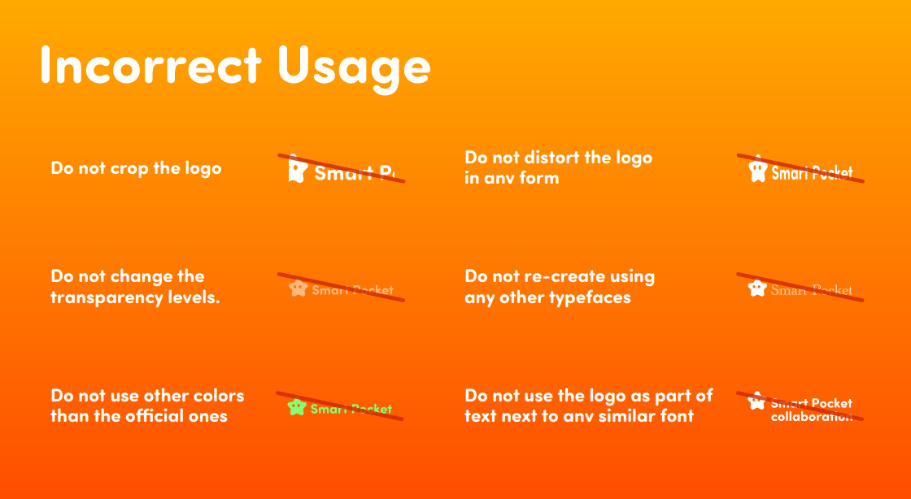

# Fazit

Die Smart Pocket Gallery ist eine einzigartige Initiative der Web3-Community. Es ist beeindruckend, dass hochwertige Materialien innerhalb der Nutzungsbedingungen kostenlos zur Verfügung gestellt werden.  
  
Durch die Nutzung dieser Materialien können Ihre Social-Media-Aktivitäten und Community-Interaktionen noch unterhaltsamer und ansprechender werden.  
  
Wir ermutigen alle, die Materialien der Smart Pocket Gallery zu verwenden und kreative Aktivitäten zu genießen!

📢 Neueste Informationen 📢  
  
Offizielle Website von Smart Pocket: https://smapocke.com/  
Offizieller Discord von Smart Pocket: https://discord.com/invite/smartpocket  
Offizieller X-Account von Smart Pocket: https://x.com/smapocke  
Offizieller X-Account von Pockemy: https://x.com/pockemys